互助國小閱讀推動成果
活動說明 | 圖書館利用教育
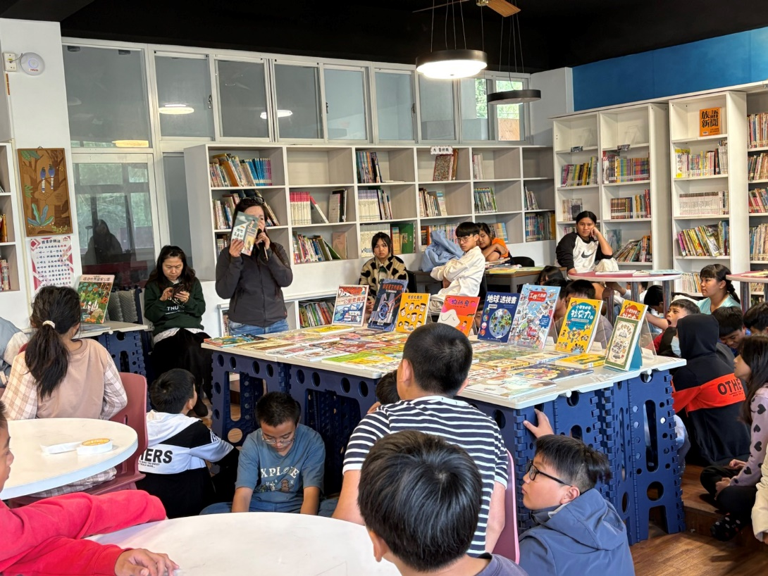
校長親自指導學生圖書利用教育
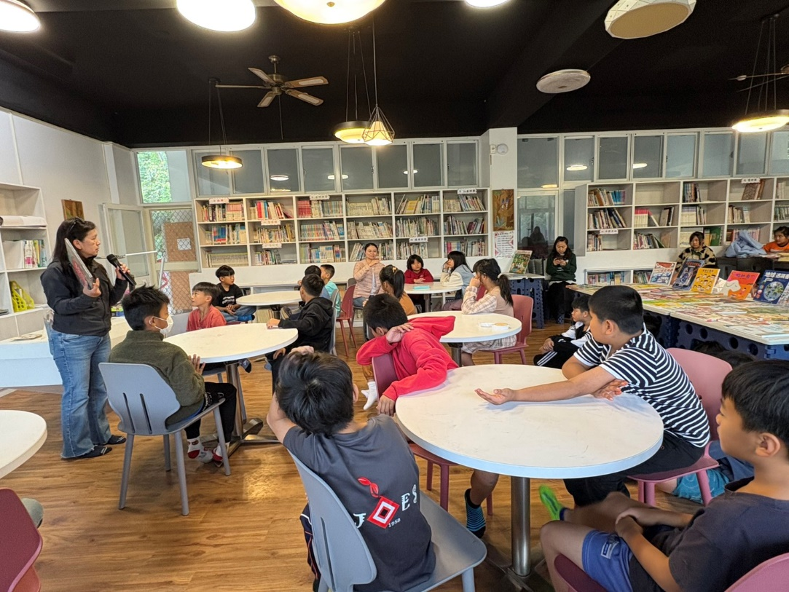
圖書利用教育

